Colégio Técnico Industrial “Prof. Isaac Portal Rondán”

Linguagem de Programação III - .Net C# - 2017

Projeto PetCare

1. **Introdução**

Nossa proposta consistDe em um sistema de controle de um pet shop, disponibilizando uma interface para inserção de serviços realizados, como tosa, banho, consulta, e também para inserir dados das vendas realizadas.

1. **Objetivos**

Nosso objetivo é viabilizar um controle eficiente do estabelecimento, com áreas para cadastrar clientes, novos produtos, e inserir dados das vendas e serviços realizados, proporcionando um atendimento mais rápido e fácil para o vendedor.

1. **Funcionalidades gerais do sistema**
   * Cadastro de clientes;
   * Cadastro de animais;
   * Lançamento das vendas realizadas;
   * Lançamento de serviços realizados;
2. **Diagrama de Entidade e Relacionamento**

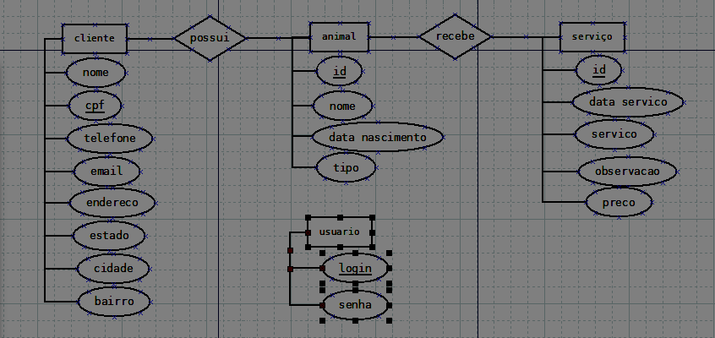

1. **Diagrama de Classes**

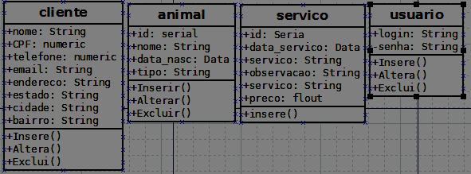

1. **Script do Banco de Dados**

create table usuario

(

login character varying(50) NOT NULL,

senha integer NOT NULL,

constraint pk_login primary key (login)

);

create table cliente(

nomecliente character varying(100) not null,

cpf char(11) not null,

constraint pk_cpf primary key (cpf),

endereco character varying(140) not null,

bairro character varying(50) not null,

cidade character varying(50) not null,

estado char(2) not null,

telefone character varying(11) not null,

email character varying(150) not null

);

create table animal(

id_animal serial not null,

constraint pk_animal primary key (id_animal),

nomeanimal character varying(100) not null,

datanasc date not null,

nomecliente character varying(100) not null,

cpf char(11) not null,

constraint fk_cpf foreign key (cpf) references cliente(cpf),

tipo character varying(100) not null

);

create table servico(

id_servico serial not null,

constraint pk_servico primary key (id_servico),

datadoservico date not null,

servico character varying(50) not null,

observacao character varying(200),

nomecliente character varying(100) not null,

cpfcliente char(11) not null references cliente (cpf),

preco decimal(4,2) not null,

nomeanimal character varying(100) not null

);

1. **Equipe de Desenvolvimento**

05 – Beatriz de Matos Aguiar – 72B/82B

24 – Lucas Borges Araújo – 72B/82B